**27/09/2021 CN SPOT 4 2019103573**

**NON – PERSISTENT CONNECTION**

**SERVER.C**

#include<stdio.h>

#include<stdlib.h>

#include<sys/types.h>

#include<sys/socket.h>

#include<string.h>

#include<arpa/inet.h>

#include<unistd.h>

#include<netinet/in.h>

#define PORT 8369

#define BUF_SIZE 2000

#define CLADDR_LEN 100

void main() {

    struct sockaddr_in addr, cl_addr;

    int sockfd, len, ret, newsockfd;

    char buffer[BUF_SIZE];

    pid_t childpid;

    char clientAddr[CLADDR_LEN];

    char send_message[BUF_SIZE] = "HTML/1.1 200 Done\nServer: localserver\nConnection: close

\nHello from server\n";

    char msg[BUF_SIZE] = "GET/message:";

    char print_message[BUF_SIZE] = "http/1.1\nUser-agent: client\nConnection: close\n";

    sockfd = socket(AF_INET, SOCK_STREAM, 0);

    if (sockfd < 0) {

        printf("Error creating socket!\n");

        exit(1);

    }

    printf("Socket created...\n");

    memset(&addr, 0, sizeof(addr));

    addr.sin_family = AF_INET;

    addr.sin_addr.s_addr = INADDR_ANY;

    addr.sin_port = PORT;

    ret = bind(sockfd, (struct sockaddr *) &addr, sizeof(addr));

    if (ret < 0) {

        printf("Error binding!\n");

        exit(1);

    }

    printf("Binding done...\n");

    printf("Waiting for a connection...\n");

    listen(sockfd, 5);

    for (;;) {

        len = sizeof(cl_addr);

        newsockfd = accept(sockfd, (struct sockaddr *) &cl_addr, &len);

        if (newsockfd < 0) {

            printf("Error accepting connection!\n");

            exit(1);

        }

        printf("Connection accepted...\n");

        inet_ntop(AF_INET, &(cl_addr.sin_addr), clientAddr, CLADDR_LEN);

        if ((childpid = fork()) == 0) {

            close(sockfd);

for (;;) {

                memset(buffer, 0, BUF_SIZE);

                ret = recvfrom(newsockfd, buffer, BUF_SIZE, 0, (struct sockaddr *) &cl_addr, &len);

                if(ret < 0) {

                    printf("Error receiving data!\n");

                    exit(1);

                }

                printf("Received data from %s: %s\n", clientAddr, buffer);

                printf("%s",msg);

                printf("%s",buffer);

                printf("%s",print_message);

                ret = sendto(newsockfd, send_message, BUF_SIZE, 0, (struct sockaddr *) &cl_addr, len);

                if (ret < 0) {

                    printf("Error sending data!\n");

                    exit(1);

                }

                printf("Sent data to %s: %s\n", clientAddr, buffer);

            }

        }

        close(newsockfd);

    }

}

**CLIENT.C**

#include<stdio.h>

#include<stdlib.h>

#include<sys/types.h>

#include<sys/socket.h>

#include<string.h>

#include<arpa/inet.h>

#include<netinet/in.h>

#include<netdb.h>

#define PORT 8369

#define BUF_SIZE 2000

int main(int argc, char**argv) {

    struct sockaddr_in addr, cl_addr;

    int sockfd, ret;

    char buffer[BUF_SIZE];

    struct hostent * server;

    char * serverAddr;

    if (argc < 2) {

        printf("usage: client < ip address >\n");

        exit(1);

    }

    serverAddr = argv[1];

    sockfd = socket(AF_INET, SOCK_STREAM, 0);

    if (sockfd < 0) {

        printf("Error creating socket!\n");

        exit(1);

    }

    printf("Socket created...\n");

    memset(&addr, 0, sizeof(addr));

    addr.sin_family = AF_INET;

    addr.sin_addr.s_addr = inet_addr(serverAddr);

    addr.sin_port = PORT;

    ret = connect(sockfd, (struct sockaddr *) &addr, sizeof(addr));

    if (ret < 0) {

        printf("Error connecting to the server!\n");

        exit(1);

    }

printf("Connected to the server...\n");

    memset(buffer, 0, BUF_SIZE);

    printf("Enter your message(s): ");

    fgets(buffer, BUF_SIZE, stdin);

    ret = sendto(sockfd, buffer, BUF_SIZE, 0, (struct sockaddr *) &addr, sizeof(addr));

    if (ret < 0) {

        printf("Error sending data!\n\t-%s", buffer);

    }

    ret = recvfrom(sockfd, buffer, BUF_SIZE, 0, NULL, NULL);

    if (ret < 0) {

        printf("Error receiving data!\n");

    }

    else {

        printf("Received: ");

        fputs(buffer, stdout);

        printf("\n");

    }

    return 0;

}

**OUTPUT :-**

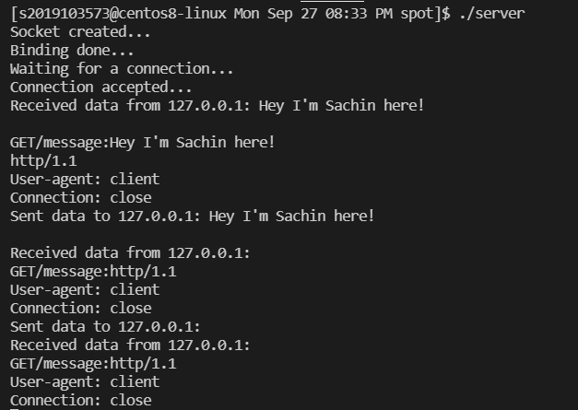**SERVER**

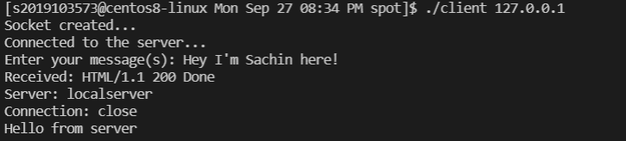**CLIENT**